- Nainstalujte si program GIMP. Najdete jej na našich stránkách nebo na libovolném webu s programy jako je www.slunecnice.cz, www.stahuj.cz, …… Nebo také na stránkách programu http://www.gimp.org/
- Spusťte si program GIMP, zapněte si práci v jednom okně.
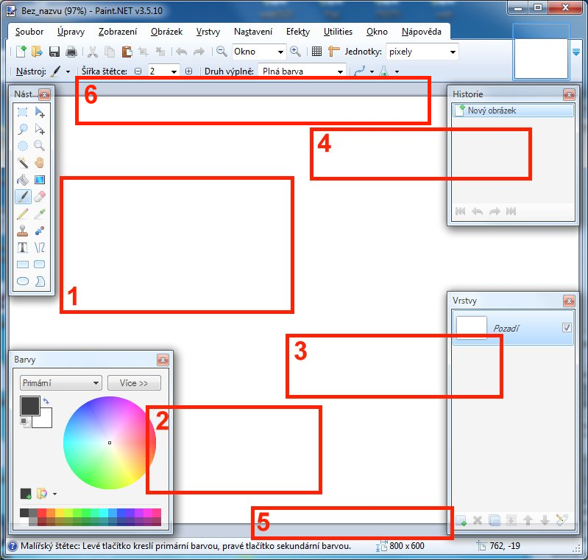
- Nainstalujte si program Paint.Net. Najdete jej na našich stránkách nebo na libovolném webu s programy jako je www.slunecnice.cz, www.stahuj.cz, …… Nebo také na stránkách programu http://www.gimp.org/
POZOR: Pokud v programu budete chtít mít češtinu, musíte první nainstalovat verzi 3.35 (najdete na našich stránkách), do ní nainstalovat český jazyk, je to archiv, který rozbalíte a soubor PaintDotNet.Strings.3.CS.resources nakopírujete do adresáře C:\Program Files\Paint.NET (najdete na našich stránkách), spustíte program a teprve poté instalovat poslední verzi. Nemusíte nic stahovat, program vás sám vyzve ke stažení nové verze.
- Spusťte si program Paint.Net a splňte následující úkoly:
  - Označte zeleně nástroje na malování, modře nástroje na úpravu obrázku.
  - Zjistěte, jak se vybírá barva popředí a pozadí, jak zjistím RGB vybrané barvy, jak přidám barvu do palety.
  - Jak přidám novou vrstvu, jak se přesouvám mezi vrstvami.
  - Co je to historie, jak se vrátím zpět, aniž bych použil CTRL + Z
  - Zjistěte, co mi říkají čísla ve stavovém řádku.
  - Zjistěte, kde se mění vlastnosti vybraného nástroje

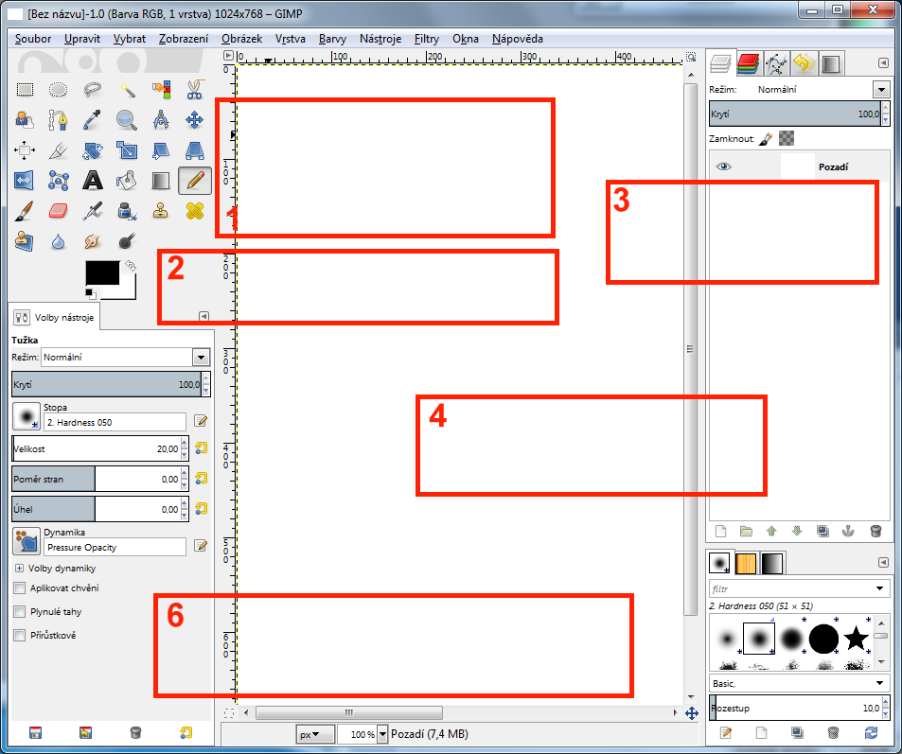
- Spusťte si program GIMP a splňte následující úkoly:
  - Označte zeleně nástroje na malování, modře nástroje na úpravu obrázku.
  - Zjistěte, jak se vybírá barva popředí a pozadí, jak zjistím RGB vybrané barvy, jak přidám barvu do palety.
  - Jak přidám novou vrstvu, jak se přesouvám mezi vrstvami.
  - Co je to historie, jak se vrátím zpět, aniž bych použil CTRL + Z
  - Zjistěte, co mi říkají čísla ve stavovém řádku.
  - Zjistěte, kde se mění vlastnosti vybraného nástroje
- Otevřete si v obou programech GIMP, Paint.Net tyto soubory: malovani_balon.bmp, malovani_auto.png, malovani_motyl.gif.
- Vytvořte s v obou programech nový obrázek, podle následujících požadavků:
  - GIMP velikost obrazu 1600x1200, barva pozadí průhledná
  - Paint.Net velikost obrazu 1024x768
Zavolejte učitele na kontrolu
- Otevři obrázek malovani_domek.jpg a urči pozici vrcholů levého okna, a velikost prvního kůlu v plotě zleva v pixelech
- V obou programech zjisti RGB barvu auta v obrázku malovani_auto.png

